Αρχικά στάδια σχεδιασμού – Βήματα
1^{ο} Στοιχεία δόμησης και υπολογισμοί (κάλυψη, δόμηση, αποστάσεις Δ, δ, προκήπιο). Παραδοχές για αρχική εκτίμηση επιφάνειας και αριθμού ορόφων.
Σημ.: Τα στοιχεία αυτά θα περιληφθούν στο σχέδιο του Τοπογραφικού Διαγράμματος.
2^{ο} Σενάρια κατοίκησης για τις διαφορετικές ομάδες ενοίκων (τ.μ. όροφος, στοιχεία ενοίκων –π.χ. ηλικίες, ενασχόληση, κ.λπ.)
3^{ο} Απαιτήσεις χώρων για κάθε ομάδα ενοίκων (ενδεικτικά σε πίνακα).
Ομάδα | Τ.Μ. (αρχικός υπολογισμός)* | Όροφος | Χώροι
4μελής οικογένεια
Ζευγάρι με χώρο εργασίας
Μεμονωμένο άτομο 1
Μεμονωμένο άτομο 2
*τα τ.μ. ανά ομάδα ενοίκων θα οριστικοποιηθούν μετά από τον καθορισμό των διαστάσεων και του σχεδιασμού όλων των επιμέρους χώρων.
Για παράδειγμα….
Ομάδα | Τ.Μ. (αρχικός υπολογισμός)* | Όροφος | Χώροι
4μελής οικογένεια | 140 | 1^{ος} | Υ/Δ γονέων (master) + wc, Υ/Δ παιδιών, Κουζίνα + Καθιστικό, Λουτρό, Επιπλέον δωμάτιο-playroom, Διάδρομος-Είσοδος
Βήμα 4^{ο} (προαιρετικά): Γενική απόφαση για τον σχεδιασμό της κάτοψης (π.χ. με διάδρομο, ανοικτή, ροϊκή > βλ. σχετική Διάλεξη Θεωρίας).
Βήμα 5^{ο} Σύνθεση επιμέρους χώρων (με τετραγωνάκια ή κυκλάκια).
Σημ.1: Να ληφθούν υπόψη ζητήματα προσανατολισμού.  Σημ.2: Να ληφθεί υπόψη η ανάγκη / υποχρέωση για κατακορυφότητα (σύμπτωση θέσης) των υδραυλικών εγκαταστάσεων (αποχέτευση) και άρα λουτρών – wc ή/και κουζίνας στα διαφορετικά επίπεδα. Προς τούτο, συνιστάται να ξεκινήσετε από την πιο «απαιτητική» κάτοψη και με βάση αυτή να διαμορφωθούν τα υπερκείμενα ή υποκείμενα επίπεδα / διαμερίσματα.  Σημ.3: Να ληφθεί υπόψη η σύμπτωση της θέσης των κοινόχρηστων (κ/χ) χώρων κυκλοφορίας (κλιμακοστάσιο, ανελκυστήρας, διάδρομος) της πολυκατοικίας σε όλα τα επίπεδα. | 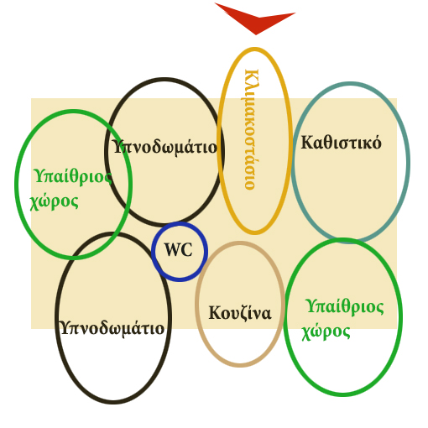
Βήμα 6^{ο} Οριστικοποίηση σχεδιασμού των επιμέρους χώρων (διαστάσεις και διάταξη επίπλων, εγκαταστάσεων και συσκευών –κατά περίπτωση) σε συνδυασμό με κάνναβο 0,90 μ και πολλαπλασίων του.

